**树莓派Zero 2W 摄像头配置教程**

**Part Ⅰ: 准备树莓派Zero系统环境**

1. 将SD接入刷写host主机
2. 打开官方树莓派刷写软件，选择合适设备，操作系统，储存设备图形用户界面, 网站

   描述已自动生成

建议选择Pasberry Pi OS Full (64-bit/32-bit)

1. 继续并选择编辑设置

* 设置主机名
* 设置主机密码
* 配置Wlan

1. 设置服务并开启SSH

1. 保存好设置并确认进行刷机
2. 刷机完成并重新插入U盘，打开U盘界面，在该界面创建一个名为ssh的无后缀空白文件
3. 拔出SD卡插入树莓派zero，并上电
4. 登录host主机并查看路由器联网设备清单 (2.4G/ 5G), 检查树莓派是否可以正确联网，并记录IP地址图形用户界面, 应用程序

   描述已自动生成

9． Host主机登录远程管理工具，如tabby in Mac

10. 配置SSH服务，填写正确的树莓派 Zero IP地址，用户名等信息并连接

11. 输入密码连接树莓派主机

12. 更新树莓派主机

sudo apt update

sudo apt upgrade

**Part II: 为Jetson Nano配置树莓派CSI摄像头**

1. 连接树莓派摄像头到树莓派zero
2. 打开树莓派系统接口配置，并使能所有接口

sudo raspi-config

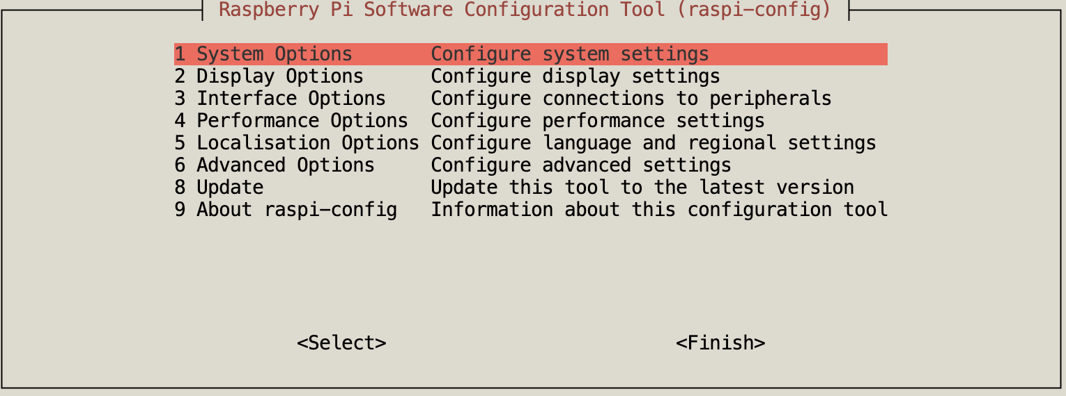

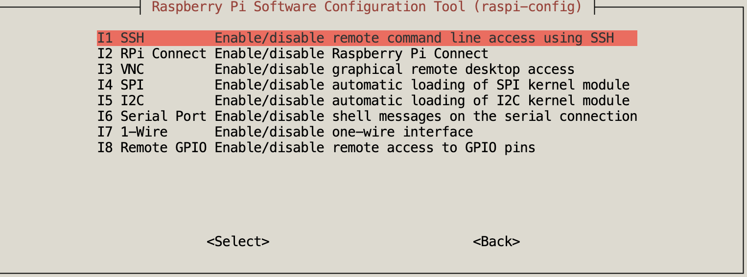

1. 重新启动树莓派

sudo reboot now

1. 启动Jetson Nano并打开linux ssh配置软件Remmina
2. 在Remmina中配置SSH服务连接树莓派

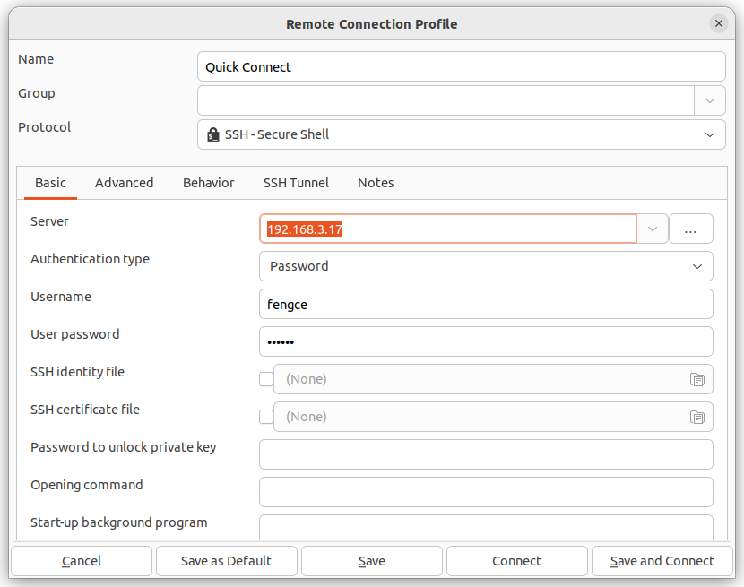

1. 通过Jetson Nano SSH服务连接到树莓派Zero，并查看是否可以识别摄像头

libcamera-hello

1. 读取树莓派摄像头数据并发送给Jetson Nano

libcamera-vid --timeout=0 --width 1640 --height 1232 --framerate=30 --bitrate=2000000 --awb auto --nopreview -o - | gst-launch-1.0 -v fdsrc ! h264parse ! rtph264pay config-interval=1 pt=96 ! gdppay ! tcpserversink host=0.0.0.0 port=8554

1. 成功后保持数据流传输，勿关闭终端
2. 在Jetson Nano的VS Code 中新建Python文件，在Jetson Nano中读取摄像头拍摄画面并展示

import cv2

print(cv2.__version__)

dispW=640

dispH=480

flip=2

camSet=' tcpclientsrc host=192.168.3.17 port=8554 ! gdpdepay ! rtph264depay ! h264parse ! nvv4l2decoder ! nvvidconv flip-method='+str(flip)+' ! video/x-raw,format=BGRx ! videoconvert ! video/x-raw, width='+str(dispW)+', height='+str(dispH)+',format=BGR ! appsink drop=true sync=false '

cam=cv2.VideoCapture(camSet)

while True:

ret,frame = cam.read()

cv2.imshow('nanoCam',frame)

cv2.moveWindow('nanoCam',0,0)

if cv2.waitKey(1)==ord('q'):

break

cam.release()

cv2.destroyAllWindows()

1. 成功后配置树莓派自启动数据串流文件

**Part III: 配置树莓派系统启动自动串流文件**

1. 在树莓派中写启动脚本（xxx为树莓派zero用户名）

sudo nano /home/xxx/start_camera_stream.sh

写入内容如下：

libcamera-vid --timeout=0 --width 1640 --height 1232 --framerate=30 --bitrate=2000000 --awb auto --nopreview -o - | gst-launch-1.0 -v fdsrc ! h264parse ! rtph264pay config-interval=1 pt=96 ! gdppay ! tcpserversink host=0.0.0.0 port=8554

1. 设置可执行权限

chmod +x /home/xxx/start_camera_stream.sh

1. 写systemd启动服务

sudo nano /etc/systemd/system/camera-stream.service

内容如下：

[Unit]

Description=Raspberry Pi Camera Stream

After=network.target

[Service]

ExecStart=/bin/bash /home/xxx/start_camera_stream.sh

Restart=on-failure

User=fengce

WorkingDirectory=/home/fengce

[Install]

WantedBy=multi-user.target

1. 启用并启动服务

sudo systemctl daemon-reload

sudo systemctl enable camera-stream.service

sudo systemctl start camera-stream.service

1. 检查服务状态

sudo systemctl status camera-stream.service

1. 重新开机并检查树莓派摄像头推流服务功能状况，执行VScode中的读取树莓派♟️展示摄像头的文件

